Kính thưa quí bạn
Hôm nay xin góp mặt với các bạn vài chuyện chẳng có chi gọi là hay
1. Nếu giữ cho bộ óc hoạt động thì đở bị bịnh mất trí nhớ của tuổi già.
2. Trung Cộng làm giả mọi thứ kể cả thác nước được UNESCO công nhận.
3. Vài bàn luận về huyền thoại các loại cây cảnh trang trí lọc không khí trong nhà.
4. Day khai niệm hay hơn day puong pháp
5. Góc đố vui và lời giải
HCD 5-Jun-2024
Nếu các bạn không thấy hình chỉ thấy cái khung trống không hình, thì nên dọc Microsoft Word attached.
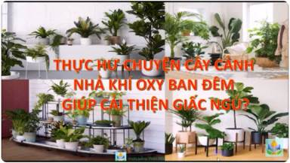


Nguồn tin và chi tiết: https://theconversation.com/an-active-brain-can-protect-you-from-dementia-but-stress-might-eat-up-your-cognitive-reserve-new-study-229587
HCD tóm tắt bản tin :
Nghiên cứu mới cho thấy: Một bộ não hoạt động có thể bảo vệ bạn khỏi chứng mất trí nhớ, nhưng căng thẳng có thể ăn làm ngược lại –
Shireen Sindi
Đối với nghiên cứu của chúng tôi, chúng tôi đã xem xét 113 người tham gia từ một phòng khám trí nhớ ở Thụy Điển. Chúng là một phần của Cortisol và Stress trong nghiên cứu đoàn hệ bệnh Alzheimer.
Có nhiều cách để giữ trí nhớ và nhận thức chẳng hạn như duy trì hoạt động tinh thần trong suốt cuộc đời. Điều này có thể là bằng cách dành nhiều thời gian học hỏi, chơi “cầu nối”, học một ngôn ngữ mới hoặc làm một công việc phức tạp. Hoạt động thể chất và duy trì các mối quan hệ xã hội lành mạnh cũng rất quan trọng.
“Căng thẳng” cũng làm bạn mất trí nhớ.
Căng thẳng mãn tính cao hơn có thể làm giảm lợi thế nhận thức của bạn. Dùng các kỹ thuật giảm bớt căng thẳng, chẳng hạn như chánh niệm và thiền định có thể góp phần vào sức khỏe bộ óc và tránh suy giảm nhận thức và trí nhớ.
HCD: Tóm tắt một câu là các bạn nên nhìn qua phần đố vui và lời giải, nó cũng giúp bộ óc tập thể dục phần nào phài không.
-----===o0o===-----

Trung Cộng làm giả mọi thứ kể cả thác nước.
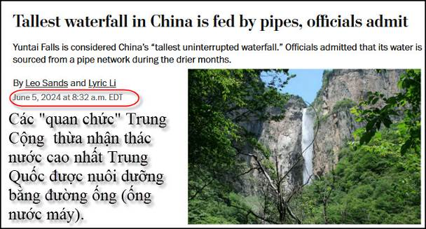
Nguồn tin và chi tiết: https://www.washingtonpost.com/world/2024/06/05/tallest-waterfall-china-yuntai-pipe/
HCD tóm tắt bản tin:
Các "“quan chức”" Trung Cộng thừa nhận thác nước cao nhất Trung Quốc được nuôi dưỡng bằng đường ống (ống nước máy).
Leo Sands và Lyric Li ngày 5 tháng 6 năm 2024 lúc 8:32 sáng. EDT • Washington Post

Bao phủ trong sương mù và cao gần gấp đôi so với Đài tưởng niệm Washington, các “quan chức” địa phương mô tả thác Yuntai là “thác nước cao nhất không bị gián đoạn” của Trung Quốc đối với hàng triệu du khách đổ xô đến viếng mỗi năm.
(tức thác nước chảy quanh năm không có mùa hết nước)
Nhưng những gì họ không đề cập đến cho đến tuần này là dòng thác, nằm ở tỉnh Hà Nam trung tâm của Trung Quốc, được cung cấp nước bởi một số đường ống nước nước máy dấu kín.

Việc thừa nhận được đưa ra sau khi đoạn phim được chụp bởi một người leo núi (hiking) lan truyền rộng rãi “trên mạng”, khiến người dân kinh ngạc. Video cho thấy nước phun ra từ các đường ống đã được xây dựng cao lên vào mặt đá, tạo ra dòng chảy của thác nước.

Trong một tuyên bố hôm thứ Ba, các “quan chức” du lịch tại khu nghỉ mát danh lam thắng cảnh Núi Yuntai, nơi thác nước tọa lạc, thừa nhận rằng họ đã thực hiện một “sự tăng cường nhỏ” cho thác nước tự nhiên khác để cải thiện “tham quan” cho khách du lịch. “Tùy thuộc vào mùa, chúng tôi không thể đảm bảo rằng thác có đủ nước chảy trong tình trạng tốt”,
“Để làm cho sự “tham quan”của các bạn đầy đủ hơn, làm cho bạn cảm thấy rằng đó là một chuyến đi du lịch đáng giá, chúng tôi đã làm một sự “tăng cường nhỏ” để dòng thác có hình dạng tốt hơn trong mùa khô”.

Theo trang web chính thức của công viên, cảnh quan thiên nhiên thu hút hơn 7 triệu khách du lịch Trung Quốc và quốc tế mỗi năm – với sự hình thành địa chất gần đó có niên đại hơn một tỷ năm.

Thác nầy là một trong 213 công viên địa chất toàn cầu được UNESCO công nhận là công viên địa chất toàn cầu, là cảnh quan được bảo vệ , là di sản thiên nhiên và văn hóa của khu vực.

UNESCO đã không trả lời ngay lập tức yêu cầu bình luận vào thứ Tư về việc liệu việc tăng cường dòng chảy của thác nước bằng đường ống có vi phạm hướng dẫn bảo tồn hay không.

Theo hãng tin Henan Daily của nhà nước, một “quan chức” giấu tên tại địa điểm này phủ nhận rằng việc tăng cường có nghĩa là thác nước nên được coi là do con người tạo ra.

Thác nước nằm giữa ranh giới giữa Hà Nam và tỉnh Sơn Tây lân cận, và vị trí của nó – và tình trạng sinh lợi như một điểm thu hút khách du lịch – đôi khi gây căng thẳng giữa hai chính quyền tỉnh. Các “quan chức” ở tỉnh Hà Nam trước đây đã cáo buộc các “đối tác” của họ ở Sơn Tây chuyển nước từ Yuntai bằng cách xây dựng một hồ chứa và đập thượng nguồn, khiến thác nước khô cạn trong vài tháng.

Một bình luận trên tổng hợp tin tức Trung Quốc Toutiao châm biếm rằng nếu Dubai gắn một đường ống nước lên đỉnh Burj Khalifa – tòa nhà cao nhất thế giới – nó sẽ không trở thành thác nước cao nhất thế giới?
Những người khác đã cố gắng bảo vệ ý định của ban quản lý khu du lịch, với một câu nói trên Weibo rằng một thác nước khô cạn sẽ gây ra nhiều khiếu nại hơn là một thác nước được tăng cường bằng ống dẫn nước nhân tạo.
HCD: Mới nghe lần đầu việc là giả “thác nước thiên nhiên”.
-----===o0o===-----
From: 'Phu Tran' via Dược-khoa SG 67
Sent: Monday, June 3, 2024 9:34 CH
To: DKSG67
Subject: Sự thật về các loại cây cảnh có quang hợp ngược
🌷🌱🌲 Sự thật đằng sau câu chuyện những loại cây hút khí Cacbonic và nhả ra khí Oxy vào ban đêm
Thưa các bạn,
Gần đây trên Youtube thường có những video nói về các loại cây nên để trong phòng ngủ vì chúng có quá trình quang hợp ngược : tức là các loại cây nầy sẽ nhả oxygen và hút khí carbonic vào ban đêm, giúp cho không khí phòng ngủ được tốt, giấc ngủ sẽ được ngon và được sâu hơn.
Mời các ban có thì giờ, nên xem qua video nầy, tác giả có nghiên cứu và trình bày rất rõ ràng việc trang trí cây cảnh ở trong nhà, nhất là trong phòng ngủ : có điều lợi cũng có điều hại, Không nên lạm dụng quá, vô tình có hại mà mình không biết.
Phu
Ghi chú : Chắc các bạn còn nhớ việc cô dâu chú rễ ngủ luôn tới sáng và không bào giờ thức dậy nữa, chỉ vì sau đám cưới để quá nhiếu các hoa tặng vào chật cà phòng ngủ.

From: On Behalf Of HC D h
Sent: Monday, June 3, 2024 9:44 CH
Subject: RE: Sự thật về các loại cây cảnh có quang hợp ngược

Đồng ý với anh Phu
Các website Việt Nam nói xạo về chuyện nầy quá chừng.
Hcd

From: Hoai Vu <hoai.hvu@
Sent: Monday, June 3, 2024 9:55 CH
Subject: Re: Sự thật về các loại cây cảnh có quang hợp ngược

Kính thưa quý anh chị,
Để tiếp lời anh Đẳng, họ nói xạo những chuyện vô hại thì không nói làm gì, nhưng có những chuyện nói xạo có hại thì hậu quả khó lường.
Kính,
Hoài
HCD: Thưa các bạn, ngày nay trong website người ta bày nhiểu thứ « tự biên tự diễn » đại khái là ăn rau răm bổ tì, ăn rau muống bổ vị, ăn dưa hấu bổ thận...vì có vitamine nầy có kim mineral nọ. Rồi cũng có những người quảng cáo rằng trồng cây nầy nầy trong nhà nó thanh lọc không khí hơn cả 10 lần máy lọc không khí. Nói chung là họ ‘đặt điều’ nói đại, không đúng sự thật. Thí dụ như các website nầy:
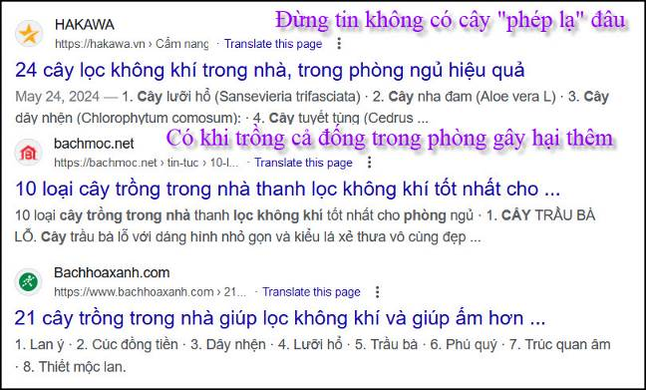


-----===o0o===-----
Tình cớ gặp bài nầy tri1h ra biếu các bằng hữu dạy toán

Nguồn tin và chi tiết: https://www.edsurge.com/news/2024-06-05-when-teaching-students-math-concepts-matter-more-than-process?utm_source=flipboard&utm_content=alannishihara%2Fmagazine%2FALAN+NISHIHARA
HCD tóm tắt bản tin: Là một nhà nghiên cứu giáo dục toán học, tôi nghiên cứu xem việc giảng dạy toán ảnh hưởng như thế nào đến việc học của học sinh, từ việc tuân theo các quy trình toán học tiêu chuẩn đến việc hiểu các khái niệm toán học. Tập trung vào phần sau, việc hiểu khái niệm thường liên quan đến việc hiểu “tại sao” của một khái niệm toán học ; đó là lý do đằng sau phép toán hơn là cách thức hoặc các bước cần thực hiện để đi đến câu trả lời.
Dạy để hiểu khái niệm thì nói dễ hơn làm vì nó đòi hỏi kiến thức nội dung sâu sắc.
HCD: Bài khá dài, bằng hữu dạy Toán nào cần thì đọc ơ link trên. Tôi dạy Lý Hóa, cũng có nhận xét y như bài trên; Dạy cho học sinh có khái niệm về Vật Lý quan trọng hơn là dạy chúng cách giải một bài toán Vật Lý.
-----===o0o===-----
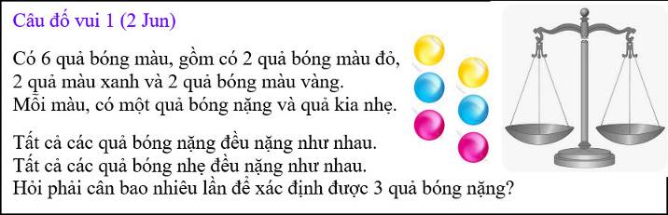

From: hung truong <hunghatruong41@
Sent: Monday, June 3, 2024 8:34 CH
Subject: Hung truong - Giải đáp câu đố 2 Jun 2024

Thân gửi anh Đẳng,
Xin gửi anh giải đáp câu đố 2 Jun 2024.
Xin cám ơn anh.
Hùng Trương

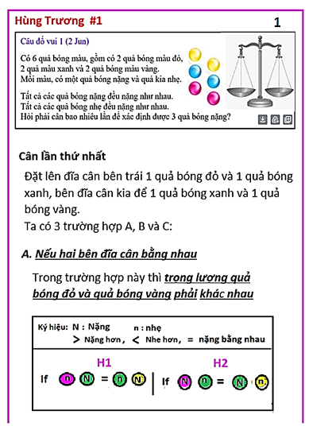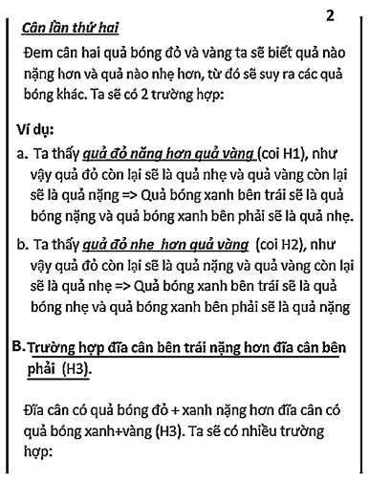
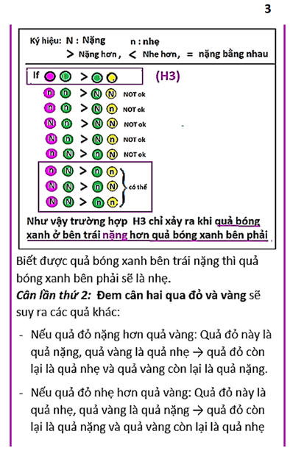
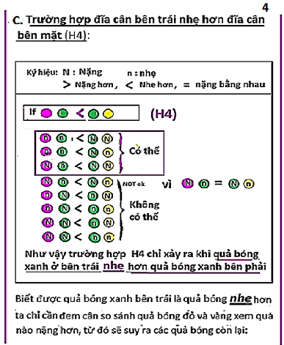
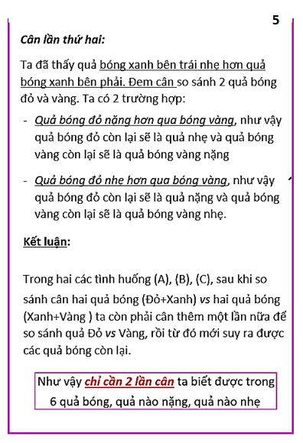
HCD: Cám ơn anh Hùng
-----===o0o===-----

From: Hoai Vu <hoai.hvu@
Sent: Monday, June 3, 2024 9:33 CH
Subject: Giải câu đố

Kính thưa anh Đẳng,
Cả tháng nay bận túi bụi, không việc này thì việc khác. Hôm nay rảnh một chút mới dám "tái xuất giang hồ."

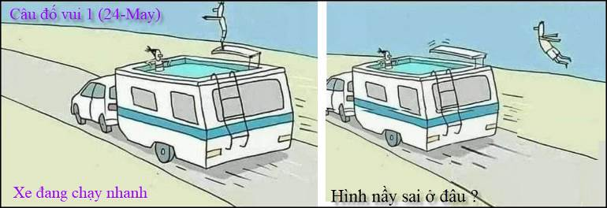
Hình bên trên chưa chắc đã sai, bởi vì nếu xe có gia tốc > 0 thì chuyện này có thể xảy ra. Mặt khác, nếu xe chạy với vận tốc đều thì chuyện này không thể xảy ra được nếu sức cản của không khí không đáng kể.

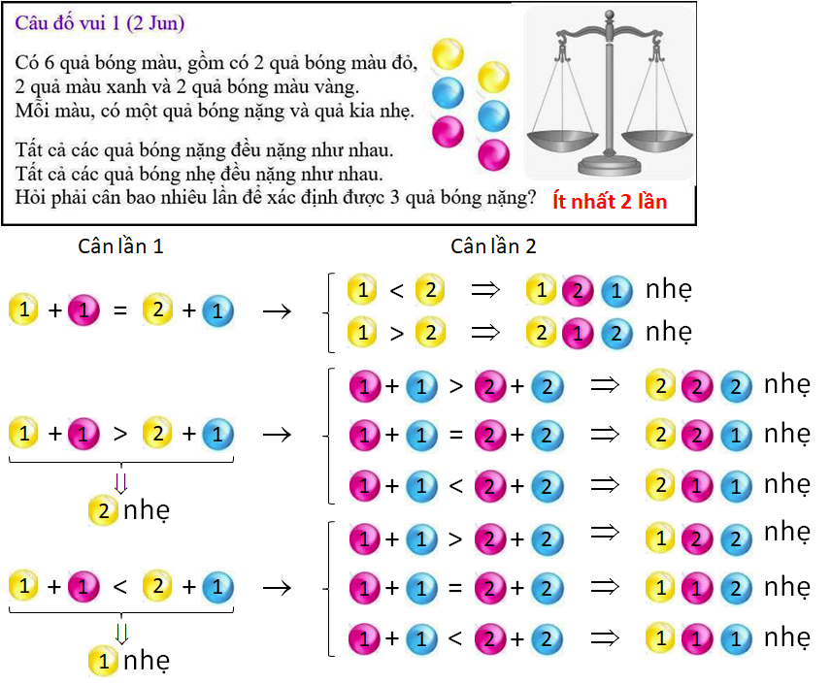
Câu đố ba số chẵn liên tục của anh lần trước làm em chợt nhớ đến một bài toán khác, kính gửi anh làm câu đố mới.

Chọn bất kỳ 5 số nguyên nào (không nhất thiết phải khác nhau), chứng minh rằng bao giờ ta cũng có thể tìm ra 3 trong 5 số đó sao cho tổng số của chúng là bội số của 3. Thí dụ nếu ta chọn một cách ngẫu nhiên 5 số {2, 17, 6, 23, 15}, thì 3 số {2, 17, 23} có tổng số là 42, chia đúng cho 3. Thí dụ khác {7, 7, 256, 12, 4}, trong đó 3 số {7, 7, 256} có tổng số là 270, chia đúng cho 3. Hoặc {7, 256, 4}, tổng số là 267, cũng chia đúng cho 3.

Kính anh,
Hoài

HCD: Cám ơn anh Hoài. Hay quá anh nhìn thấy chỗ gia tốc > 0. Tôi không nhìn thấy.

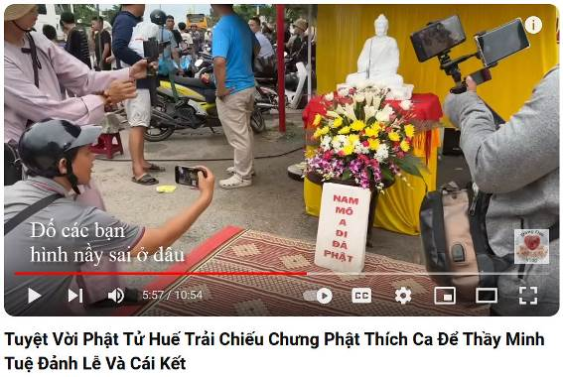
HCD: vì câu hỏi có vẻ “tôn giáo” nên ít bằng hữu muốn trả lời. Thật ra đây là câu đố về “kiến thức thường ngày”
Tôi xin trả lời để tránh bị hiểu lầm:
Hình trên sai ở vài chỗ chánh như sau:
1. Tượng Phật trong hình là tượng Đức Thích Ca, nhưng cô xưng tụng (Nam Mô) lại xưng tụng Phật A Di Đà (bảng chữ đỏ ghi “Nam Mô A Di Đà Phật”) Theo thường lệ, quí vị thợ tạc tượng Việt Nam tạc tượng Phật A Di Đà có hình dáng khác tượng Phật trong hình (hình lấy từ YouTube).
2. Sư Thích Minh Tuệ tu theo hệ Nguyên Thủy. Hệ Nguyên Thủy không có Phật A Di Đà.
-----===o0o===-----

